软件名称：上课堂小程序

版本号：V1.0

软件文档（用户手册）

目录
文档信息 1
一．登录 3
二．主界面 4
2.1老师主界面 4
2.2学生主界面 5
2.3查询功能 6
2.3.1课表查询 7
2.3.2教室查询 9
2.3.3我的课表 15
2.4我的 17
2.4.1意见反馈 17
2.4.2解除绑定 18
三、功能模块 19
3.1扫一扫 19
3.2课堂实录 20
3.3随堂评教 21
3.3.1进入评教 22
3.3.2 发起评教活动 23
3.3.3 学生端进入评教 26
3.3.4 开始评教 28
3.3.5 活动详情 30
四、课程界面 31
4.1课堂小结 32
4.2课件 34
4.2.1老师端课件 34
4.2.2学生端课件 34
4.3 考勤签到 35
4.3.1老师端考勤签到 35
4.3.2学生端考勤签到 37
4.4 课堂答题 40
4.4.1老师端课堂答题 40
4.4.2学生端课堂答题 42
4.5课堂测验 45
4.5.1进入测验 46
4.5.2提交测验 47
4.5.3测验详情 47

一．登录
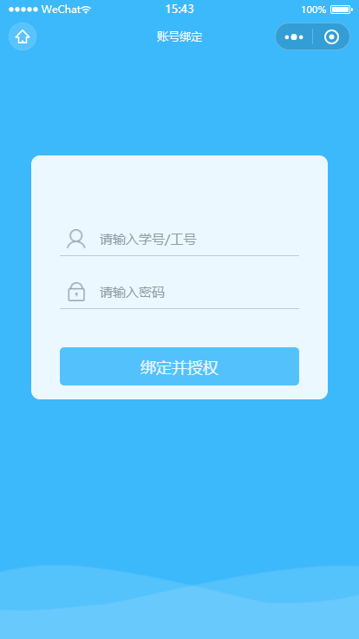
页面说明：
1、页面中间显示学号/工号和密码输入框。
2、功能按钮：【绑定并授权】按钮。
输入正确的学号/工号和密码，点击【绑定并授权】按钮，弹出微信授权页面,如下图所示：
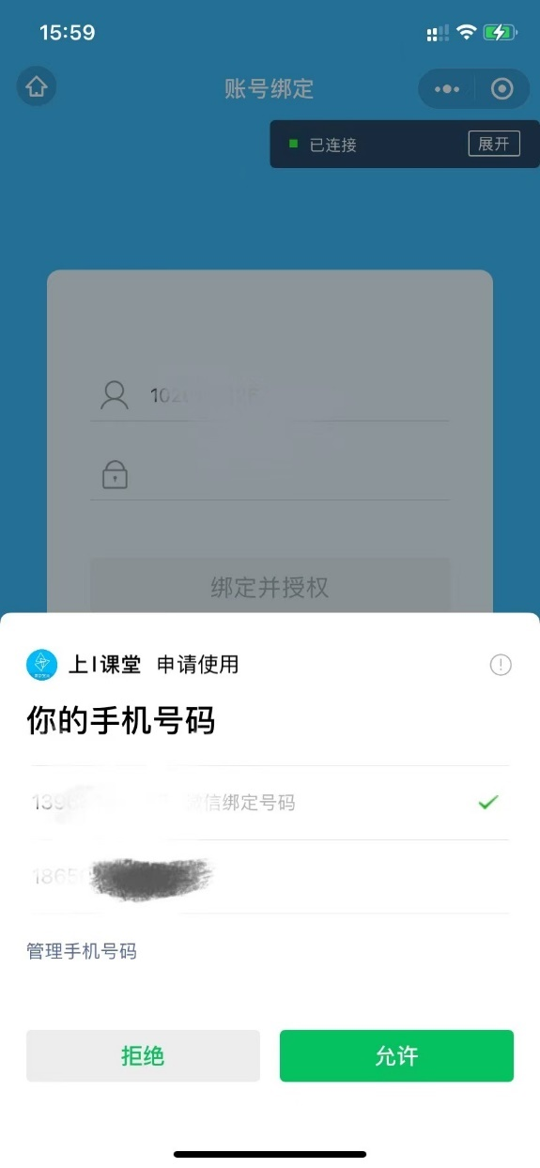
1、点击【拒绝】按钮，返回到登陆页面。
2、点击【允许】按钮，页面跳转到个人主界面。

二．主界面
老师成功登录小程序后，自动跳转至个人主界面，如下图所示：
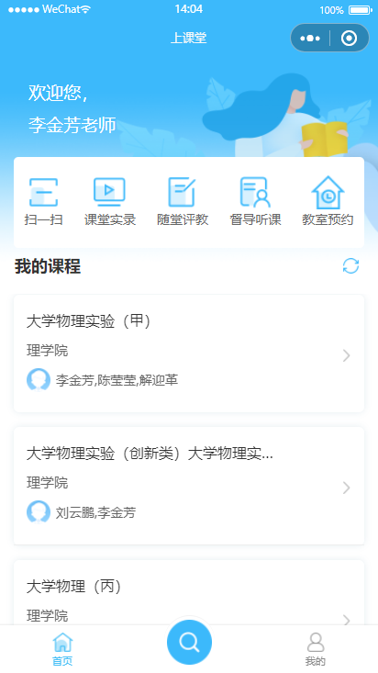
页面说明：
1、界面分上中下三部分。
2、上方显示【扫一扫】、【课堂实录】、【随堂评教】、【督导听课】、【教室预约】按钮。
3、中间显示“我的课程”课程卡片。
4、底部显示【首页】、【】、【我的】按钮。

2.3查询功能
点击界面下方【】按钮显示隐藏的查询功能，如下图所示：
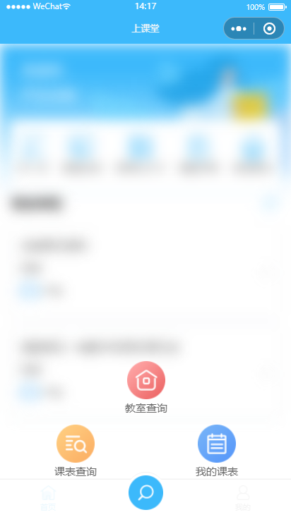
页面说明：
1、显示【课表查询】、【教室查询】、【我的课表】功能按钮。
2、点击页面中【】按钮显示的功能按钮收回返回上一界面。

2.3.1课表查询
点击【课表查询】，进入到课表查询页面，如下图所示：
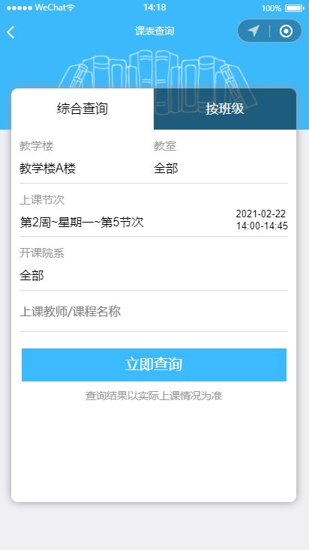
页面说明：
1、页面中显示“综合查询”、“按班级”两个查询方式。
2、“综合查询”可以通过选择填写，教学楼、教室、上课节次、开课院系、上课教师/课程名称信息后点击【立即查询】按钮进行查询。
3、点击【按班级】显示按班级查询界面，如下图所示：
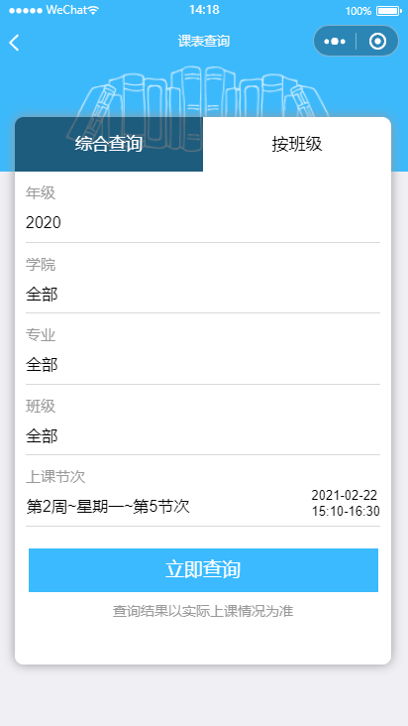
页面说明：
1、按班级查询可通过选择，年级、学院、专业、班级、上课节次信息后点 击【立即查询】按钮进行查询。
2、上述条件中“年级”和“上课节次”信息默认显示当前学年和当前节次 的信息，时间不在节次内的显示下一节次的信息。
3、点击页面左上角【】按钮回到上一页面。

2.3.2教室查询
点击【教室查询】，页面跳转到教室查询页面，如下图所示：
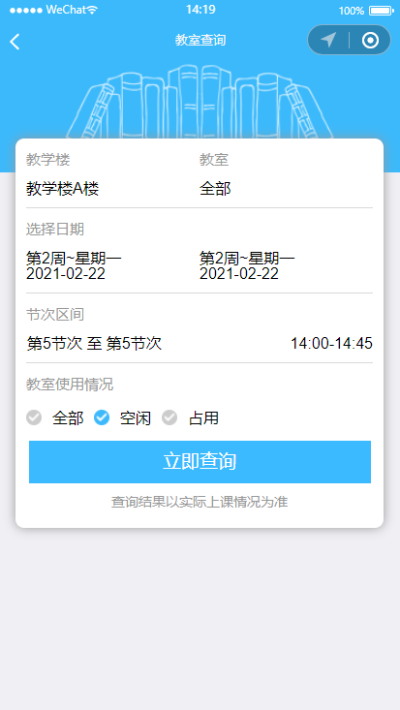
页面说明：
1、选择项显示：教学楼、教室、选择日期、节次区间（第几节次至第几节次，右侧显示具体时间）。
2、教室使用情况单选按钮显示：【全部】、【空闲】、【占用】，默认选中【空闲】状态。
3、下方显示功能按钮：【立即查询】按钮。
4、点击教学楼选项，右侧弹出教学楼和教室选项，如下图所示：
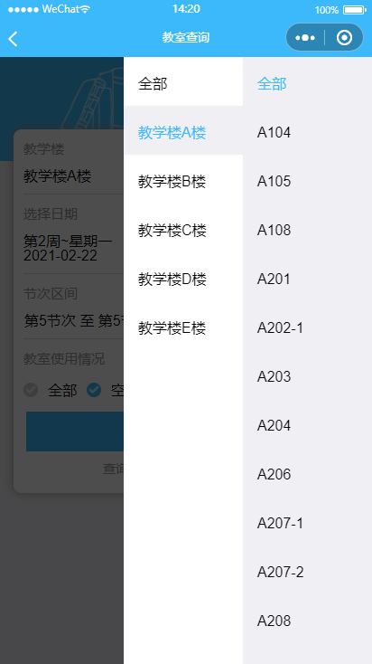
页面说明：
1、弹框左侧栏显示全部教学楼，如果教学楼栏选择全部则右侧不显示教室。
2、弹框右侧栏显示教室。
3、点击教室选项，右侧同点击教学楼选项显示一样弹出教学楼和教室选项栏。
4、点击日期选项，下方弹出日期选项栏，如下图所示：
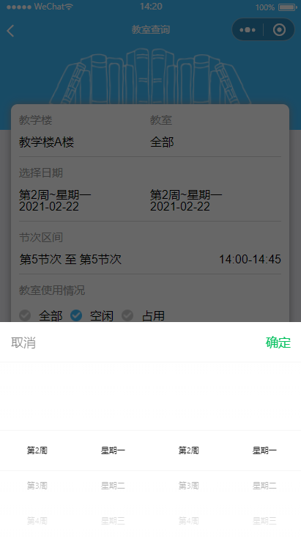
页面说明：
1、弹框上方显示功能按钮：左侧显示【取消】按钮、右侧显示【确定】按钮。
2、页面下方选项栏显示：左侧显示第几周选项、右侧显示星期几选项。
点击节次区间选项，下方弹出节次区间选项栏，如下图所示：
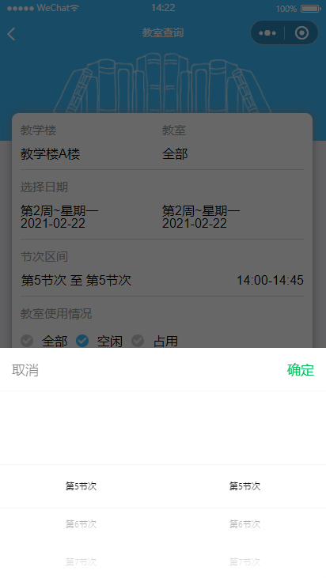
页面说明：
1、弹框上方显示功能按钮：左侧显示【取消】按钮、右侧显示【确定】按钮。
2、页面下方选项栏显示：左侧显示第几节次选项、右侧显示第几节次选项。

2.3.2.1空闲教室列表
输入要查询的信息，教室使用情况选择【空闲】，点击【立即查询】按钮，页面跳转到教室列表页面，如下图所示：
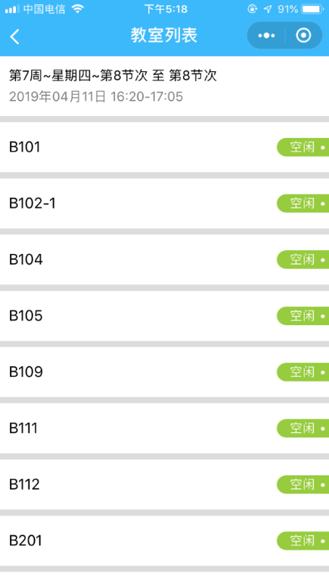
页面说明：
1、上面显示第几周、星期几、第几节次至第几节次，具体日期及时间和时间。
2、下面显示该节次时间范围内所有空闲的教室。

3.3.2.2占用教室列表
教室使用情况选择【占用】，点击【立即查询】按钮，页面跳转到教室列表页面，如下图所示：
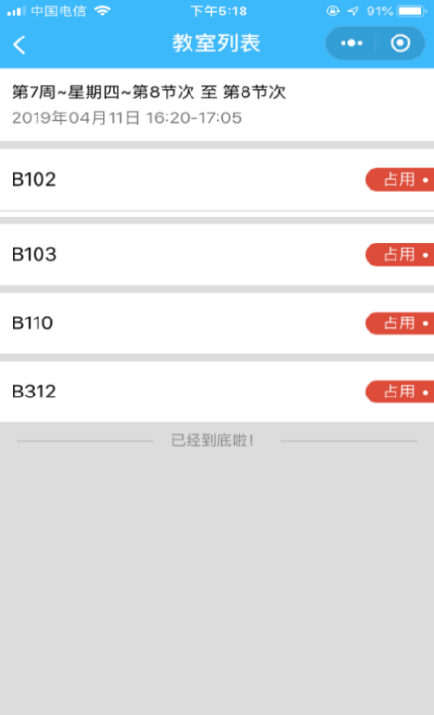
页面说明：
1、上面显示第几周、星期几、第几节次至第几节次，具体日期及时间和时间。
2、下面显示该节次时间范围内所有被占用的教室。
3、点击【占用】，显示该班级被占用详情，第几节次、授课教室、上课课程、开课院系、选课人数、上课班级，如下图所示：
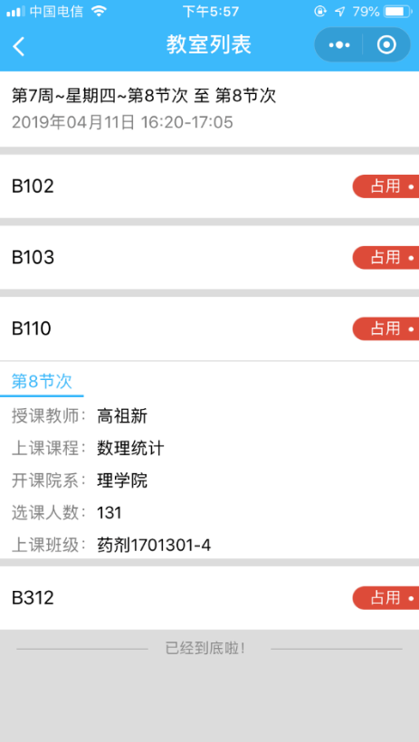

4、点击【占用】，如果该教室被借用显示第几节次、教室借用，如下图所示：
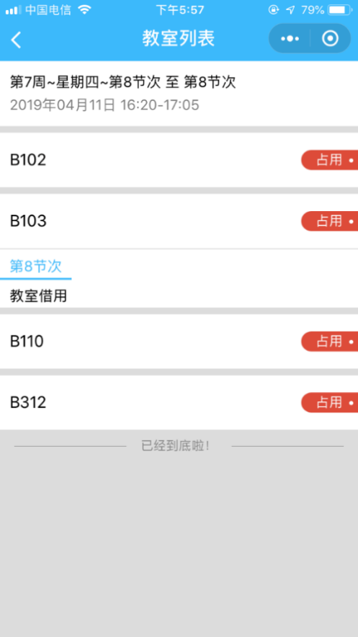

3.3.2.3全部教室列表
教室使用情况选择【全部】，点击【立即查询】按钮，页面跳转到教室列表页面，如下图所示：
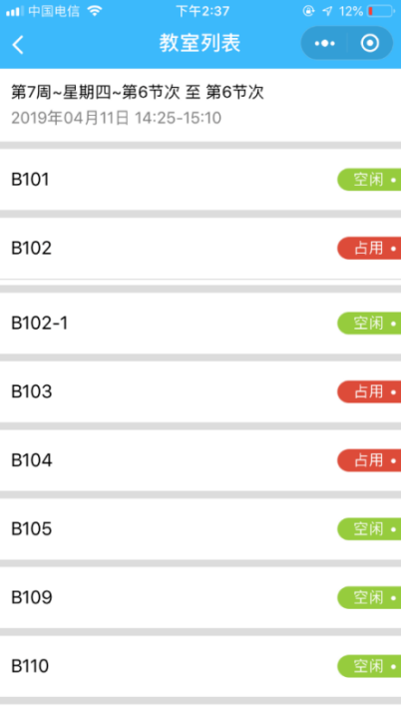
页面说明：
1、上面显示第几周、星期几、第几节次至第几节次，具体日期及时间和时间。
2、下面显示该节次时间范围内所有占用和空闲的教室。

2.3.3我的课表

2.3.3.1日课表
点击【我的课表】，页面跳转到教室查询页面，如下图所示：
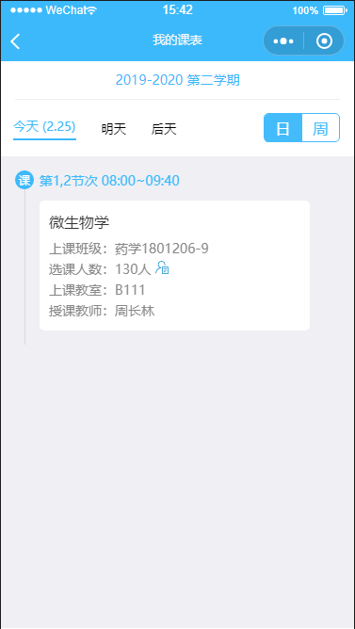
页面说明：
1、页面最上方显示学期信息。
2、学期下方显示日课表和周课表，进入后默认显示的日课表。
3、日课表中显示今、明、后三天的课程表，默认显示今天的课程表，点击后切换查看这3天的课表。

2.3.3.2周课表
选择【周】课表属性切换成周课表，如下图所示：
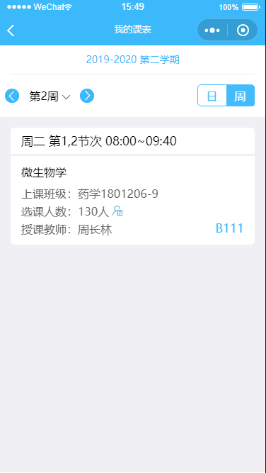
页面说明：
1、周课表学期信息下方显示类型为周次，默认显示当前周。
2、周次下方显示周课表。
3、点击周次显示周次选择条，如下图所示：
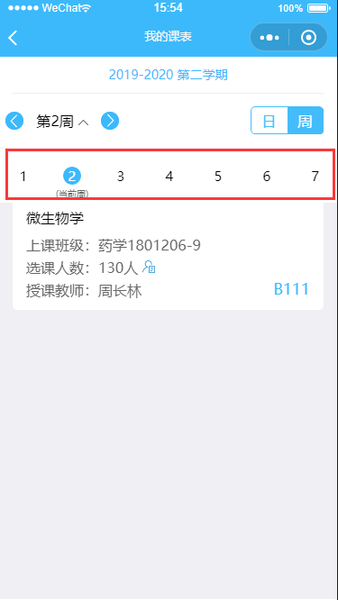
页面说明：
1、周次条可横向滑动显示学期内所有周。
2、当前周次下显示有“当前周”字样。
3、选择好周次后下方显示对应周次周课表。

2.4我的
点击【我的】按钮，进入个人信息页面，如下图所示：
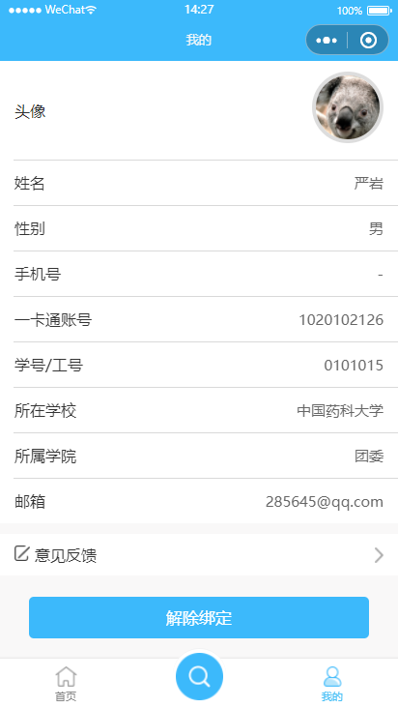
页面说明：
页面字段包括：头像、姓名、性别、手机号、一卡通账号、学号/工号、所在学校、所属学院、【意见反馈】、【解除绑定】按钮。

2.4.1意见反馈
点击【意见反馈】，显示“意见反馈”页面，如下图所示：
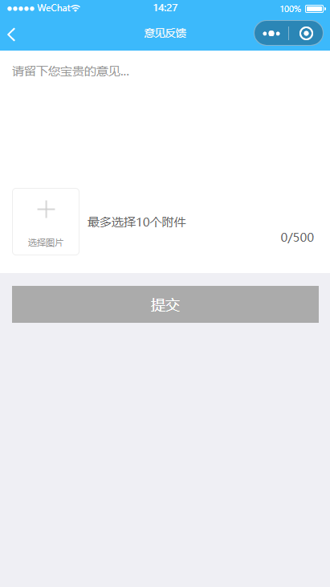
页面说明：
1、输入框最多可输入500个字符，最多可上传10个附件。
2、未输入意见时，【提交】按钮为灰色不可点击。

2.4.2解除绑定
点击【解除绑定】按钮，弹出确定解除绑定提示框，如下图所示：
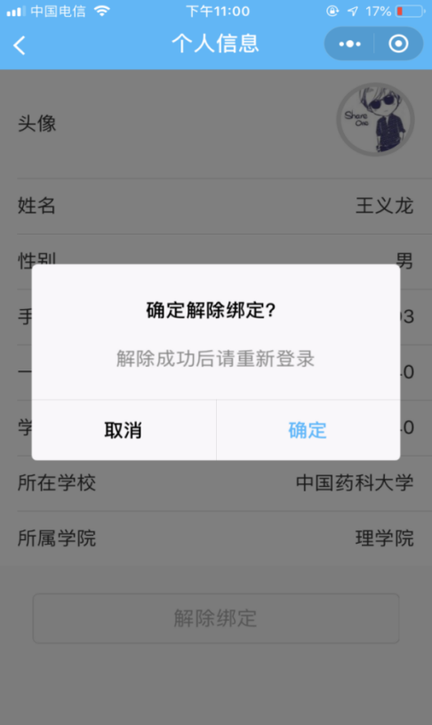
页面说明：
1、点击【取消】按钮，返回到个人信息页面。
2、点击【确定】按钮，页面跳转到登陆页面。

三、功能模块

3.1扫一扫
点击扫一扫，页面跳转到扫一扫页面，如下图所示：
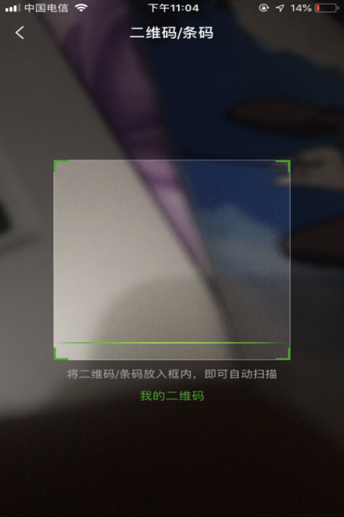
页面说明：
1、【】返回按钮，二维码/条码标题。
2、扫描二维码框。

3.2课堂实录
点击【课堂实录】进入课堂实录界面，如下图所示：
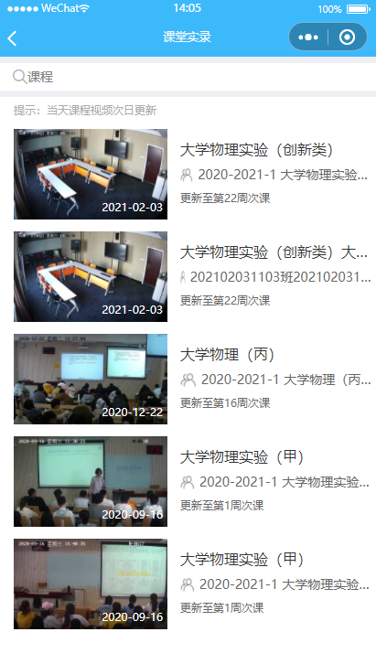
页面说明：
1、页面列表中显示学生所有课程的点播视频。
2、学生可通过页面上方的查询框对课程或老师进行查询。
3、视频卡片中显示对应的课程、老师，以及视频更新的最新课次和学生以观看到的课次。
4、点击视频卡片，进入课程点播视频播放页面，如下图所示：
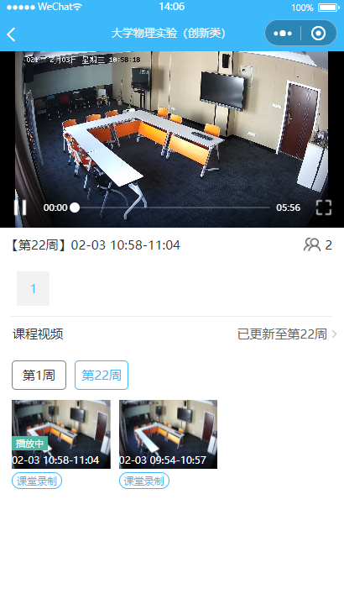
页面说明：
1、页面中从第一次课的第一段自动开始播放。
2、视频播放画面右下方实时显示在线观看。
3、在课次下存在多段课程视频时显示有段数，段数过多时可横向滑动段数进行查看。
4、点击课次后，自动播放该课次的第一段视频。
5、点击段数后播放对应的段数视频。

3.3随堂评教
老师可通过登录上课堂小程序发起评教活动。

3.3.1开始
点击【随堂评教】进入随堂评教页面，可以看到当前时间可以发起的活动，如下图所示：
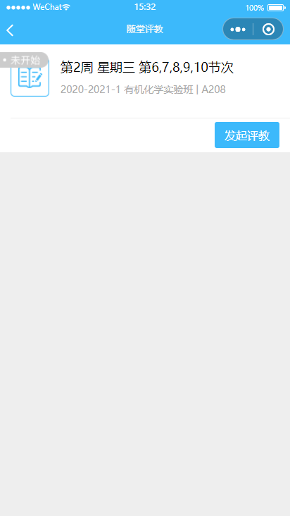
页面说明：
1、活动的信息包括活动状态、课程节次、课程学期、班级名称、教室名称。
2、未开始的活动，点击【发起评教】可以发起活动，弹出提示“发起成功”。

3.3.2进行中
点击【发起评教】跳转界面如下图所示：
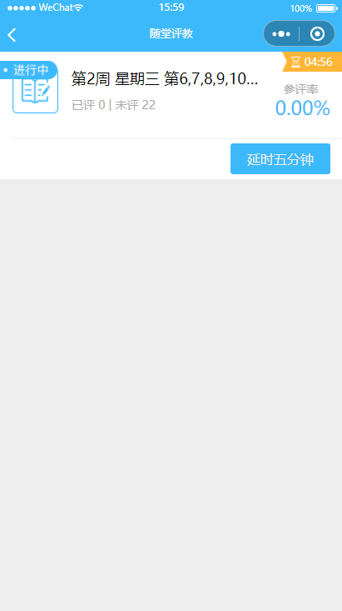
页面说明：
1、活动状态变更为“进行中”。
2、卡片显示活动状态、课程节次、评教倒计时、已评和未评数、参评率、【延时五分钟】按钮。

3.3.3处理中
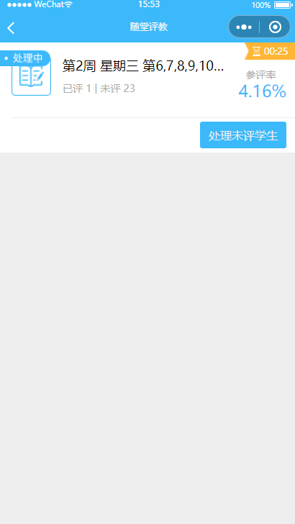
页面说明：
1、评教时间结束则状态变为处理中。
2、页面显示活动状态、处理倒计时、课程节次、已评和未评数、参评率、【处理未评学生】按钮。
3、点击【处理未评学生】，界面跳转如下图所示：
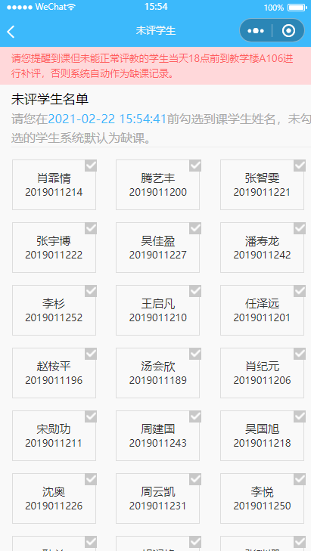
4、选中要处理的学生，点击【学生已到课】则退回到列表页。

3.4教室预约

3.4.1列表
点击【教室预约】进入教室预约页面，如下图所示：
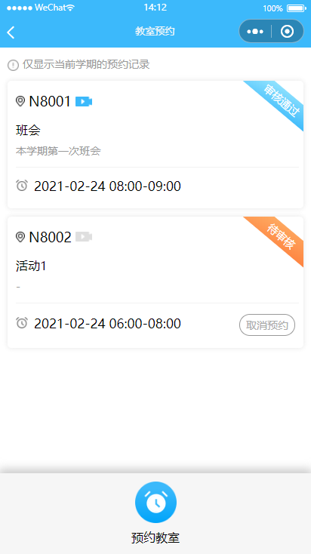
页面说明：
1、页面显示教室活动预约卡片，卡片内容包含：教室名称、是否录制、活动名称、活动备注、活动时间、审核状态。
2、页面底部显示【预约教室】按钮。

3.4.2预约
点击【预约教室】进入教室预约页面，如下图所示：
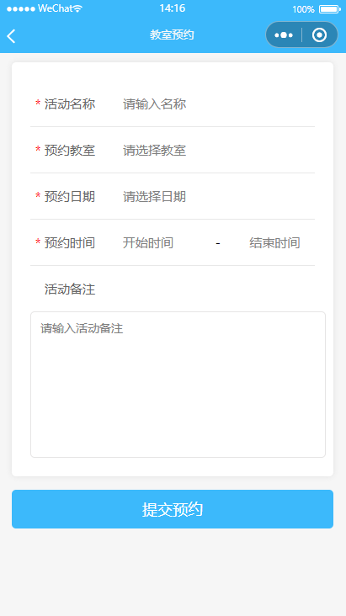
页面说明：
1、页面显示教室预约所需填写的内容，包括：活动名称、预约教室、预约日期、预约时间、活动备注。
2、页面下方为【提交预约】按钮。
正确填写内容点击提交则提示提交成功。

四、课程界面
点击主界面中班级卡片，显示功能界面，如下图所示：
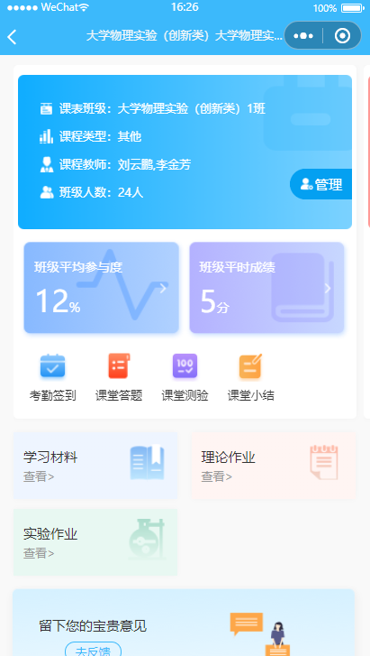
页面说明：
1、页面上半部分显示班级卡片，卡片信息：班级类型-班级名称、课程类型、课程教师、班级人数和【管理】按钮。班级卡片可左右滑动切换，课表班级的卡片为蓝色，自由班级的卡片为淡红色。
2、班级信息下方为班级平均参与度和班级平时成绩。
3、页面中间部分显示【考勤签到】、【课堂答题】、【课堂测验】、【课堂小结】按钮。
4、再下方为【学习材料】、【理论作业】、【实验作业】按钮。
5、页面最下方为【去反馈】按钮，点击可进入意见反馈页面。

学生端如下图所示：
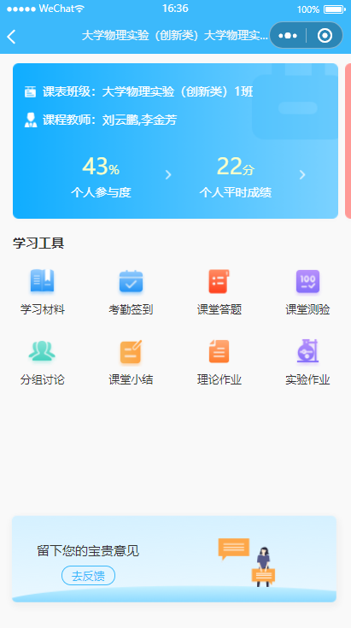
页面说明：
1、页面上半部分显示班级信息：班级类型-班级名称、课程教师、个人参与度、个人平时成绩。班级卡片可左右滑动切换，课表班级的卡片为蓝色，自由班级的卡片为淡红色。
2、班级信息下发为学习工具：【学习材料】、【考勤签到】、【课堂答题】、【课堂测验】、【分组讨论】、【课堂小结】、【理论作业】、【实验作业】按钮。
3、页面最下方为【去反馈】按钮，点击可进入意见反馈页面。

4.1参与度
点击【班级平均参与度】进入班级平均参与度页面，如下图所示：
页面说明：
1、页面上方显示班级名称、课程名称和班级平均参与度。
2、参与度小于60%为红色，大于等于60%为蓝色。

4.2平时成绩
点击【班级平均成绩】进入班级平均成绩页面，如下图所示：
页面说明：
1、页面上方显示班级名称、课程名称和班级平均成绩。
2、成绩小于60为红色，大于等于60为蓝色。

4.3 考勤签到

4.3.1列表
点击【考勤签到】进入考勤签到页面，如下图所示：
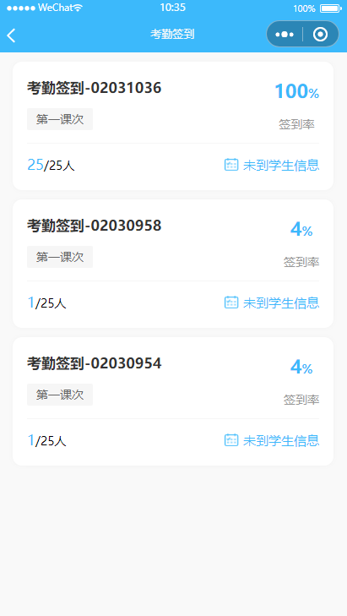
页面说明：
1、页面显示 考勤活动卡片，内容包含：活动名称、课程、签到率、签到/总人数、【未到学生信息】按钮。

4.3.2详情
点击【未到学生信息】按钮显示未到学生，如下图所示：
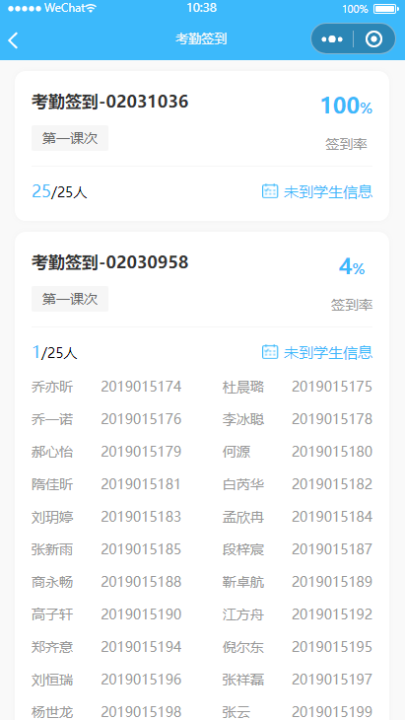

4.4 课堂答题

4.4.1列表
点击【课堂答题】按钮，进入课堂答题页面，如下图所示：
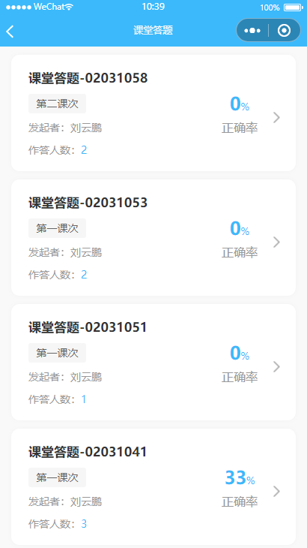
页面说明：
1、页面显示答题活动列表，内容包含：活动名称、课次、发起者、作答人数、正确率。

4.4.2详情
点击进入活动详情页，如下图所示：
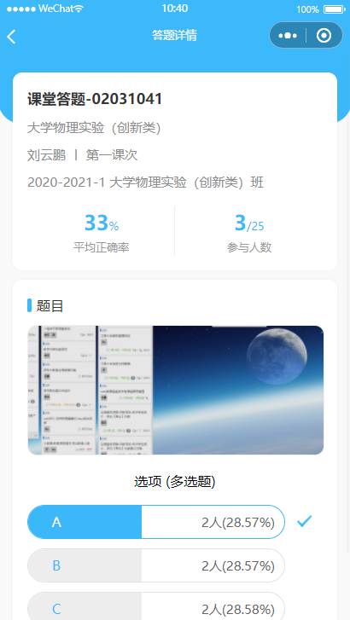
页面说明：
1、页面上方显示答题活动基本信息。
2、基本信息下方为平均正确率和参与人数。
3、页面下方为题目及选项，各选项还会显示选择人数及比例，正确的选项会标蓝。

4.5课堂测验

4.5.1列表
点击【课堂测验】按钮，进入课堂测验界面，如下图所示：
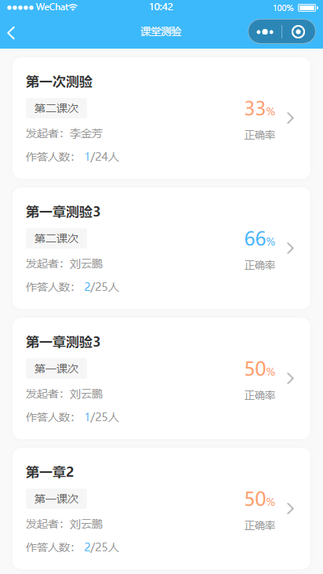
页面说明：
1、页面显示测验活动列表，内容包含：测验名称、课次、发起者、作答人数/总人数、正确率。

4.5.2详情
点击进入测验活动详情页，如下图所示：
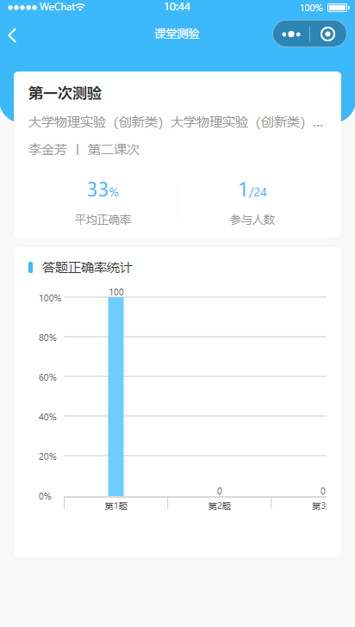
页面说明：
1、页面上方显示测验基本信息。
2、基本信息下方为平均正确率和参与人数。
3、页面下方为答题正确率统计，显示每题的正确率。

4.7课堂小结

4.7.1列表
点击【课堂小结】进入课堂小结页面，如下图所示：
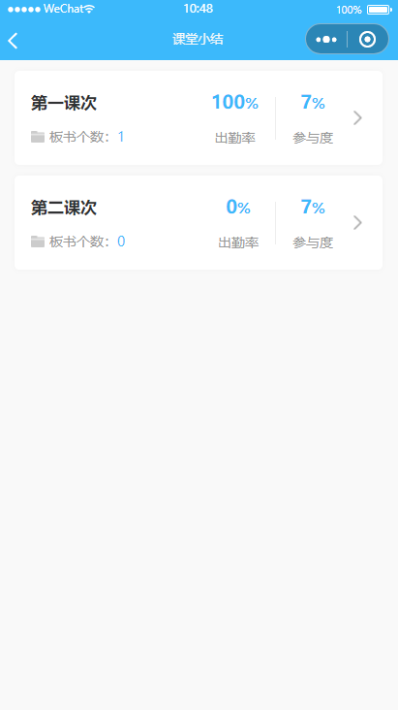
页面说明：
1、页面显示课堂小结列表，内容包含：课程、板书个数、出勤率、参与度

4.7.2详情
点击进入课堂小结详情页，如下图所示：
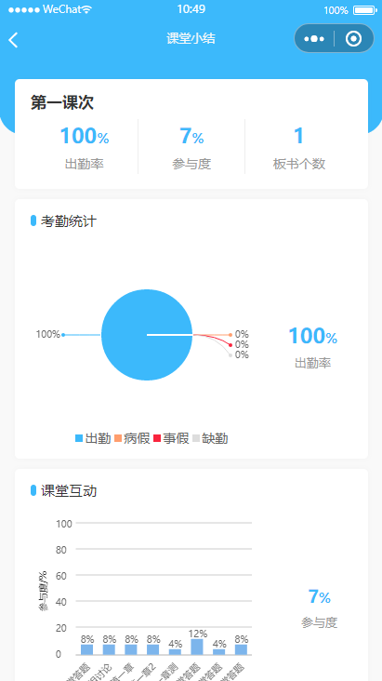
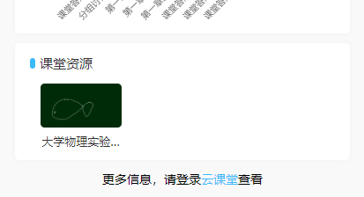
页面说明：
1、页面上方显示出勤率、参与度和板书个数。
2、页面下方为本课次各项活动的详情，包括：考勤统计、课堂互动、课堂资源。

